УДК 728.5 Брідня Л.Ю., Київський Національний
Університет Будівництва і архітектури

КОНСТРУКТИВНІ ОСОБЛИВОСТІ РЕКОНСТРУКЦІЇ ГОТЕЛІВ, ПОБУДОВАНИХ ЗА ТИПОВИМИ ПРОЕКТАМИ

Анотація
Висвітлюються основні конструктивні аспекти реконструкції готелів, побудованих за типовими проектами на території України та колишнього СРСР.
Виділені та проаналізовані основні методи дослідження існуючого стану конструкцій готелів, посилення та модернізації окремих конструктивних вузлів та елементів. Проведено аналіз основних конструктивних схем типових готелів та наведені рекомендації по їх можливому просторовому розширенню.

Ключові слова: готель, реконструкція, конструкції, архітектурні конструкції.

Конструктивні аспекти реконструкції готелів, побудованих за типовими проектами у 60-80-х рр. ХХ ст. мають надзвичайно велике значення, оскільки часто саме існуючий стан основних конструктивних елементів готелів даного періоду будівництва стає вирішальним фактором при рішенні про економічну доцільність реконструкції. На відміну від дореволюційних готелів, де сам факт збереження існуючої історичної споруди не підлягає сумніву, при реконструкції готелів типових серій часто виникає питання ефективності рішення про їх перебудову або ж знесення з подальшим новим будівництвом. І в цьому випадку стан зносу існуючих конструкцій, можливість просторового розширення будівлі та модернізації основних конструктивних елементів стають особливо важливими.
Питанням вивчення конструктивних особливостей реконструкції житлових та громадських споруд присвячені роботи багатьох архітекторів, конструкторів та інженерів-будівельників. Найвідоміші з них праці:Авдот’їна Л.М., Кутукова В.Н., Лисової А.І., Полякова Є.В., Соколова В.К. та багатьох інших. Конструктивні особливості реконструкції готелів розглядаються у монографіях таких зарубіжних дослідників, як: Д.Портман, Д.Барнет, Р.Пеннер, У.Рутес та інших.
Узагальнюючи досвід проектування реконструкції готелів, можна виділити наступні основні їх конструктивні аспекти: дослідження існуючого стану конструкцій будівлі готелю, посилення існуючих елементів конструкцій, конструктивні основи просторового збільшення готелів, а також питання модернізації окремих конструктивних вузлів та елементів.
Аналіз будівлі готелю, що підлягає реконструкції, починається з дослідження існуючого стану його основних конструкцій: фундаментів, стін, перекриттів, покрівлі, перегородок, каркасу, проємів, тощо. Дані дослідження проводяться послідовно. Спочатку застосовується візуальний метод: проводиться зовнішній огляд конструкцій, виявляються та фіксуються проблемні місця та дефекти, визначається загальний ступінь зносу. Для уточнення при цьому методі дослідження часто використовується звукова діагностика (простуковування), що застосовується для кам’яних, бетонних, залізобетонних та дерев’яних конструкцій.
Слідом, за допомогою спеціальних інструментів, визначається міцність матеріалів конструкції. Для цього використовується залежність міцності від
інших характеристик матеріалу, зокрема, твердості, здатності спротиву на проникнення в нього твердих предметів, величини пружного відскоку ударника, місцевих руйнувань при зміні навантажень і т.і. Таких метод дістав назву механічного або польового методу (оскільки випробування проводяться на місці, у «польових» умовах, без відбору проб). Цей метод дає змогу одержати кількісні показники властивостей матеріалів, але досить приблизно, для їх уточнення часто необхідно проводити подальше випробовування методом лабораторних досліджень. Даний метод передбачає вилучення окремих зразків матеріалів та конструкцій з подальшим їх поглибленим вивченням в лабораторних умовах, що дозволяє більш точно з’ясувати основні міцності характеристики матеріалів існуючих конструкцій, необхідні при робочому проектуванні реконструкції.
При реконструкції готелів застосовується також метод натурних випробовувань конструкцій. Цей метод – один з найбільш трудоємких та складних, а тому застосовується у випадках, коли його проведення є доцільним з точки зору вирішення подальшого напрямку проведення реконструкції (надбудова, добудова, знесення), або ж у випадках особливої капітальності чи цінності об’єкту реконструкції. Оскільки можливість натурних випробувань конструкцій на додаткові навантаження в умовах діючого готелю достатньо обмежена, такий метод використовується в основному або у готелях, що не експлуатуються, або вирішуються шляхом інструментальних замірів напружень, що виникають у місцях посиленого експлуатаційного навантаження (методами часткового розвантаження окремих конструктивних елементів, замірами за допомогою спеціального компенсатора, що закладається у конструкцію, тощо).
Одним з найбільш перспективних методів вивчення стану існуючих конструкцій є фізичний метод, що базується на використанні залежності якостей матеріалів конструкцій від їх здатності взаємодіяти з електромагнітним полем, ультразвуковими хвилями та різними типами радіометричного випромінювання. Так, зміна швидкості ультразвуку у матеріалі дозволяє виявити його пружність, твердість та деформаційні характеристики. Такий метод дозволяє з’ясувати внутрішню структуру матеріалу, виявити неоднорідність його структури (тріщини, раковини і т.і.). Дослідження електромагнітних коливань дозволяють визначити розташування арматури у залізобетонних конструкціях, а також захисний шар бетону. Радіометричним способом виявляються щільність та об’ємна вага бетону, дефекти стальних конструкцій. Фізичний метод випробувань конструкцій дозволяє за допомогою портативної апаратури, без забору зразків та проведення складних лабораторних досліджень одержувати, не пошкоджуючи конструкції, достатньо точні характеристики, які можуть використовуватися як на початковій стадії (прийняття рішення про напрямки реконструкції) так і в робочому проектуванні.
При дослідженні існуючого стану матеріалів і конструкцій найчастіше використовується комплексний метод, що поєднує у різних комбінаціях окремі чи всі вищенаведені методи з подальшою їх компьютерною обробкою.
Після з’ясування стану існуючих конструкцій та запасу їх міцності, за умови врахування цілого ряду факторів, що впливають на рішення щодо напрямків подальшої реконструкції, перед проектувальником постають питання посилення існуючих елементів конструкцій (за необхідності). До основних елементів конструкцій, що часто вимагають посилення для забезпечення подальшої експлуатації будівлі та її просторового збільшення, відносяться: фундаменти та грунти основи, стіни та перегородки, перекриття та покрівля.
Фундаменти у типових проектах готелів 1960-1980-х рр. вирішувались по-різному в залежності від містобудівної ситуації, типу грунтів, сейсмонебезпечності, часу проектування та будівництва та ряду інших факторів. Застосовувалися: стрічкові бутобетонні та монолітні фундаменти, із збірного та монолітного залізобетону, точкові монолітні залізобетонні, збірні із залізобетонних блоків та монолітного бутобетону, пальові та інші. Рішення про посилення фундаментів приймається проектувальником при збільшенні навантаження при подальшій експлуатації (зокрема, при надбудові будівлі) або ж у випадку, коли дослідження показали значну втрату його несучої здатності.
Посилення фундаментів може передбачати: заміну окремих ділянок кладки; влаштування залізобетонних обойм; цементацію кладки; застосування по периметру «приливів-башмаків» з монолітного та збірного залізобетону; обжим грунтів основи; влаштування виносних (набивних) паль з поперечними балками, влаштування опускних колодязів; підводку нової кладки, збільшення опорної площі фундаментів, тощо.
Зовнішні стіни у готелях, побудованих за типовими проектами, виконувалися найчастіше з цегли та залізобетонних чи керамзитобетонних панелей , також застосовувалися блоки з туфу та вапняку, легкобетонні навісні панелі (при застосуванні збірного залізобетонного каркасу). При необхідності посилення конструкції стін найчастіше передбачається: влаштування залізобетонних поясів та армоцементних швів; застосування залізобетонних, металевих та зварних «обойм» та «корсетів», попередньо напружених стальних поясів, зв’язуючих анкерів; закладення та армування тріщин і швів.
Міжкімнатні перегородки у готелях типових серій найчастіше застосовувалися: цегляні, армоцегляні, гіпсолітові, гіпсобетонні, гіпсоцементобетонні, шлакобетонні. До переваг цегляних перегородок можна віднести: екологічність, міцність, хорошу звукоізоляцію (при товщині у 250 мм), зручність кріплення навісних елементів. Однак, такі перегородки мають і ряд недоліків: при товщині в 250 мм вони займають надто багато місця, а також відзначаються великою вагою конструкції, що особливо важливо при реконструкції готелів, враховуючи малі площі номерів та необхідність максимального розвантаження несучих конструкцій. Гіпсові перегородки характеризуються невеликою вагою та товщиною, однак також мають суттєві недоліки: погану звукоізоляцію та недостатню міцність. Армобетонні перегородки – не забезпечують необхідної звукоізоляції, не є екологічними, значно ускладнюють прокладення комунікацій та кріплення навісних деталей та оздоблення.
Аналіз досвіду міжнародної практики реконструкції готелів, розрахунки окремих характеристик будівельних та оздоблювальних матеріалів (зокрема, звукопоглинання) дозволяє авторові запропонувати при реконструкції готелів використовувати у якості міжкімнатних перегородок гіпсокартонну конструкцію, із застосуванням стоїчного профілю у 75-100 мм, з сертифікованими звукоізоляційними плитами всередині (Див. Рис.1). Такий варіант рішення перегородок між житловими номерами дозволить: організувати якісну звукоізоляцію при достатньо невеликих втратах площі; розгрузити конструкції перекриття; провести розводку комунікацій всередині перегородок; за рахунок двошарового розташування листів гіпсокартону – забезпечити достатню міцність та можливість використання навісних елементів; полегшить та прискорить роботи по внутрішньому оздобленню номерів.

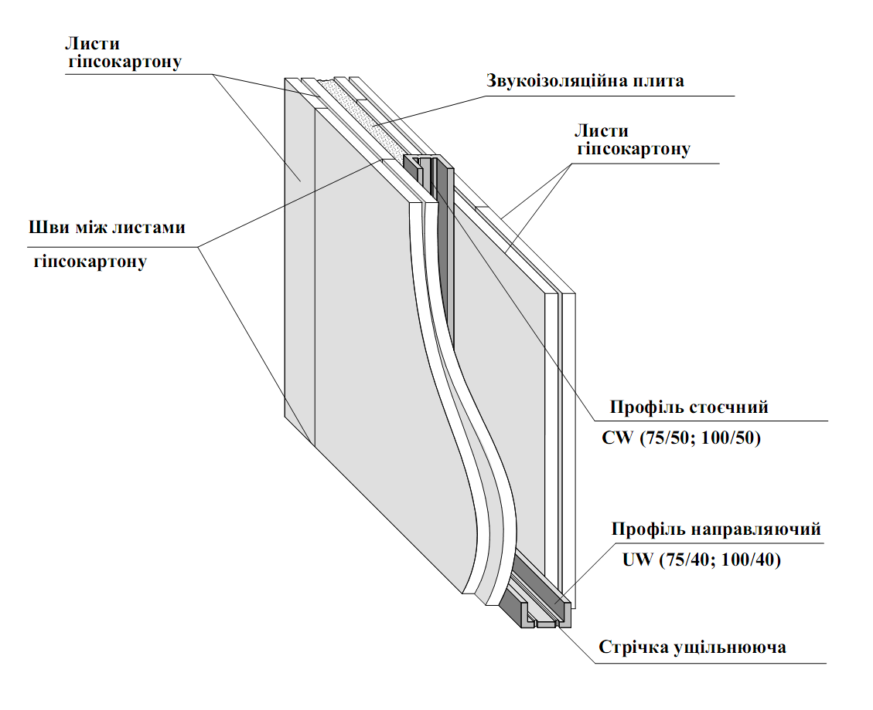

Рис.1. Конструкція міжкімнатних перегородок .

При необхідності посилення конструкції перекриття застосовуються наступні методи: використання залізобетонних обойм, «сорочок», металевих хомутів; нарощення конструкцій; підведення нових балок між існуючими з опорою на нові або існуючі опори; розвантаження конструкцій. Використовується також зміна конструктивної схеми перекриття: заміна одно прольотних конструкцій на багатопрогонові системи; застосування попередньо напружених стальних затяжок або розпорок.
Покрівля готелів при реконструкції може виконуватися із заміною або ремонтом існуючих матеріалів та конструкцій плоских покрівель та скатних дахів з можливим влаштуванням мансардних та технічних поверхів і горищ.
При реконструкції готелів типових серій з просторовим збільшенням необхідно враховувати основні конструктивні схеми існуючих будівель. При проектуванні типових готелів у 1960-1980-х рр. ХХ ст. використовувалися наступні конструктивні схеми: стінова з поперечними, повздовжніми та повздовжньо-поперечними стінами, а також каркасна із збірних залізобетонних елементів з кроком несучих конструкцій у 3200 мм, 6000 мм, 6400 мм та 6600 мм. Кожна з цих конструктивних може передбачати різні варіанти просторового розширення. Рекомендації по можливостям просторового збільшення будівель готелів наводяться у Рис.2.

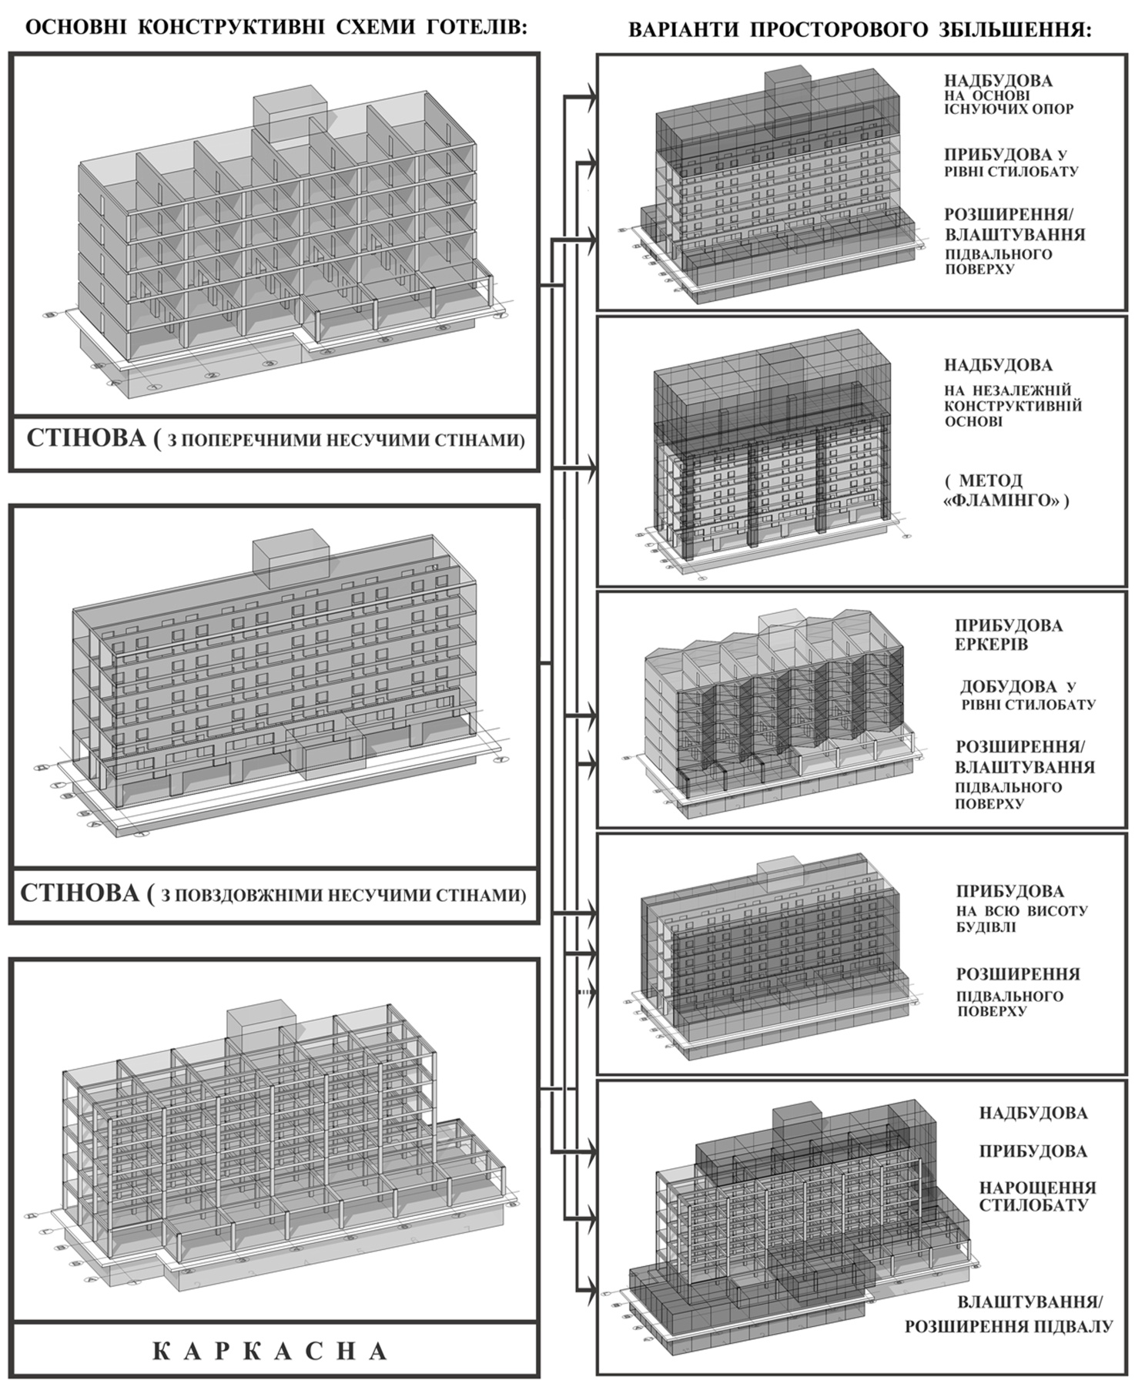
Рис.2. Залежність варіантів просторового розширення готелів при
реконструкції від початкової конструктивної схеми.

Крім питань просторового розширення готелів, а також дослідження та посилення існуючих конструкцій, при реконструкції готелів постають питання модернізації окремих вузлів та елементів конструкцій, застосування новітніх конструктивних матеріалів та засобів. Мова може йти про модернізацію систем засклення фасадів, влаштування сучасних віконних, двірних та стінових конструкцій та поверхонь (зокрема, з безімпостним заскленням), навісних скляних козирків та навісів, тощо; використання нових систем підвісних стель та перегородок (гіпсокартонних конструкцій, натяжних стель, алюмінієвих, стальних та мателопластикових та інших систем).
У рішеннях підлоги в сучасних готелях широко застосовуються збірно-розбірні системи «піднятої підлоги», що дозволяють провести там різні інженерно-технічні комунікації з можливістю доступу до них; модульні конструкції та покриття, які дозволяють змінювати місцезнаходження джерел електроенергії; системи «теплої підлоги» з водяним або електричним підігрівом та багато інших.
До сучасних конструктивних систем фасадів можна віднести: навісні «вентильовані фасади», фасадні системи з різних матеріалів (штучний камінь, алюміній, дерево і т.д.) з вбудованою підсвіткою, фасадні системи з «вертикальним озелененням», мультимедійними сітками та екранами, тощо.
Питання вирішення конструктивних особливостей реконструкції готелів, побудованих за типовими проектами, залишається одним з ключових її аспектів. Причому, вибір конструктивного рішення залежить від цілого ряду факторів: існуючої конструктивної схеми, необхідності просторового розширення та його характеру (надбудова, прибудова, будівництво окремих корпусів та блоків, використання підземного простору, залучення сусідніх будівель та територій і т.і.); сейсмонебезпечності району будівництва; характеру оточення; висотності та інших особливостей об’єкту.

ЛІТЕРАТУРА:
- Соколов В.К. Основные методы и принципы реконструкции жилых зданий/ В.К. Соколов.-М., Издательство литературы по строительству, 1969, - с.232.
- Козлов Н.М. Увеличение пространственной жесткости зданий: Городское хозяйство Москвы, №10/ Н.М. Козлов. – М., 1964,- с.16-18.
- Ольхова А.Н. Гостиницы / А.Н.Ольхова. – М.: Стройиздат, 1983.- 175 с.
- ДБН В.2.2-20:2008 Будинки і споруди. Готелі. – Чинний від 01.04.2009.
- ДБН 360-92** Містобудування. Планування і забудова міських і сільських поселень. – Чинний з 19.03.2002. - К.: 2002.
- Rutes W.A., Penner R.H. Hotel Planning and Design/ Watson-Guptill Publications. - New York, 1985 // Edazione italiana. Pubblistampa, - Milano, 1990, 296 p.
- Manuale dell”industria albergiera. Progetto, struttura, technologia.-Touring Club Italiano/ Zanichelli, - Bologna, 1994, 327 p.

Аннотация
Освещаются основные конструктивные аспекты реконструкции гостиниц, построенных по типовым проектам на территории Украины и бывшего СРСР.
Выделены и проанализированы основные методы исследования существующего состояния конструкций гостиниц, усиления и модернизации отдельных их конструктивных узлов и элементов. Проведен анализ основных конструктивных схем типовых гостиниц и приведены рекомендации по их возможному пространственному расширению.

Summary
Highlights the basic design aspects of rehabilitation hotels built on typical
projects in Ukraine and the former USSR.
Dedicated and analyzed the main methods of existing state structures Hotels, strengthening and upgrading of individual structural components and elements. The analysis of basic structural patterns typical hotels and provides guidelines for their possible spatial expansion.

